**INDICAÇÃO Nº 283/2021**

**Exmo. Sr. Presidente:**

**Ementa:** Corte de mato na Praça Rua Mário Mamprim – Jd Maracanã

**INDICO** a Exma. Sra. Prefeita Municipal, que determine ao departamento competente que proceda com o corte de mato na Praça situada na Rua Mário Mamprim – Jardim Maracanã.

Indicação se faz necessária, pois Praça encontra-se com mato muito alto tomando as áreas de passeio público, playground e campinho, trazendo riscos de aparecimento de animais peçonhentos e impossibilitando que moradores utilizem esse espaço.

Diante destas informações aguardo que seja tomada devidas providências e que seja sanado este problema.

Anexo, fotos.

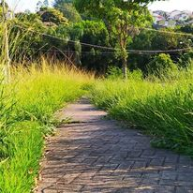





Valinhos 08 de fevereiro de 2021

____________________________

**Fábio Damasceno**

Vereador